CÀI VÀ SỬ DỤNG FIREBUG ADDON TRONG FIREFOX

Bài lab hướng dẫn bạn cài và sử dụng 1 addon rất hữu dụng trong firefox. Addon này tên là FireBug
Add-on này giúp bạn tìm hiểu mã html và đặc điểm định dang CSS của các thành phần trong 1 trang web

- Cài đặt:
  - Mở Firefox
  - Nhắp menu Tools ➔ Add-ons
  - Nhắp link Browse all Add-on trong hộp thoại hiện ra (hình dưới)
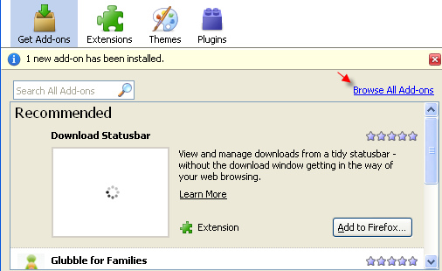

  - Đợi 1 chút , 1 trang web hiện ra. Bạn hãy nhắp Web Development (hình dưới)
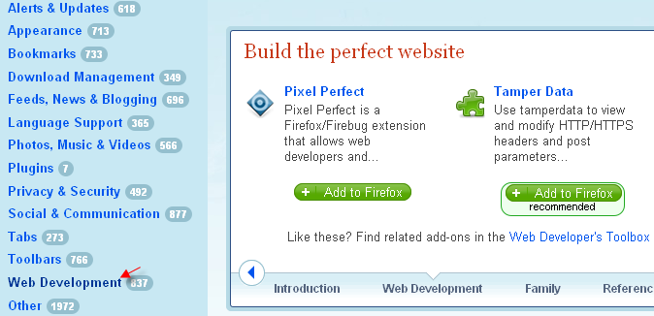

  - Đợi 1 chút cho trang web hiện ra, nhắp Firebug trong cột giữa (hình dưới)
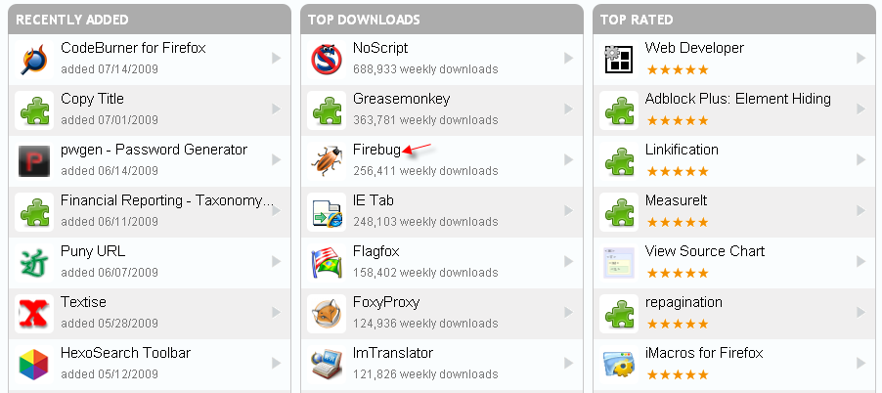

  - Đợi 1 chút cho trang web hiện ra, nhắp Add to Firefox (hình dưới)
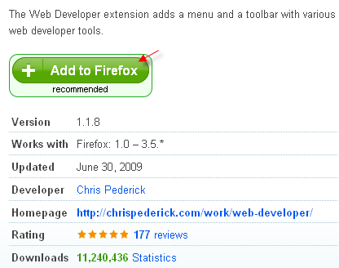

  - Khi cài xong nhắp nút Restart Firefox

- Sử dụng Firebug (để tìm hiểu mã html và đặc điểm định dang CSS của các thành phần trong 1 trang web)
  - Mở Firefox, vào 1 trang web nào đó, ví dụ http://vnexpress.net
  - Vào menu View ➔ chọn FireBug
  - Nhắp nút Inspect (nút đầu tiên trên toolbar FireBug) rồi nhắp đối tượng muốn quan sát
